ผลการปฏิบัติการงานสอบสวน
ประจำเดือน มิถุนายน 2569
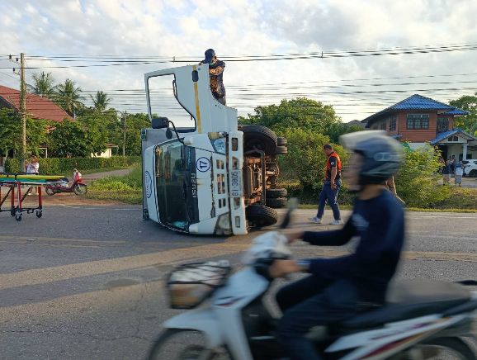
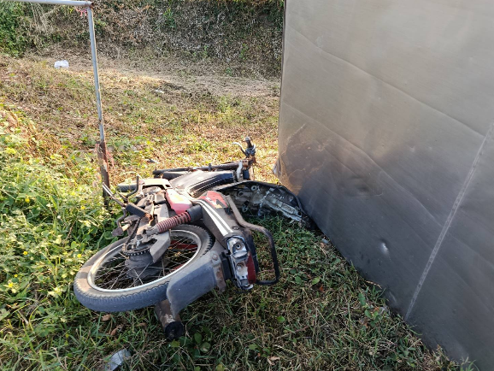
วันที่ 4 มิถุนายน 2569 เวลา 06.12 น. ร.ต.อ.อัฑฒ์ไชยา แสงยศ พนักงานสอบสวนเวรฯ ได้ออกตรวจสอบเหตุ รถยนต์ ชน จักรยานยนต์ หน้าทางเข้าอาศรมบ้านบาก ต.หนองซอน อ.เชียงยืน จ.มหาสารคาม บาดเจ็บ 1 ราย (คนขับรถน้ำแข็ง) บาดเจ็บเล็กน้อย (คนขับ จยย.)
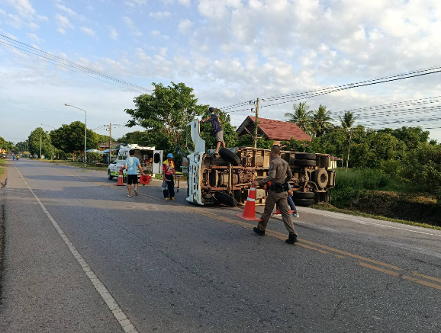
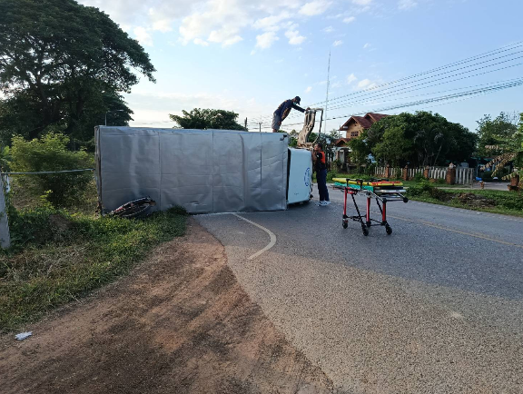

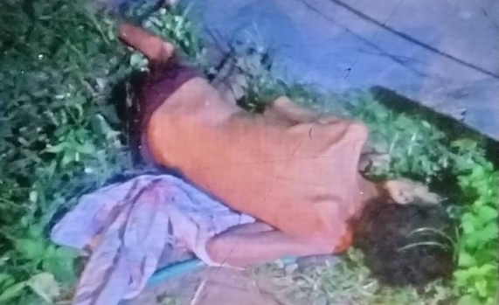
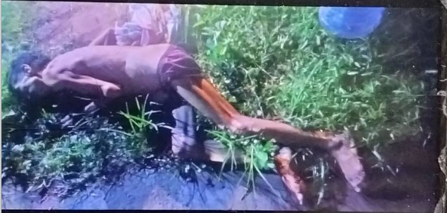
วันที่ 17 มิถุนายน 2569 ได้รับแจ้งเหตุ เวลา 05.30 น. ร.ต.อ.อัฑฒ์ไชยา แสงยศ รอง สว.(สอบสวน) สภ.หนองซอน ได้รับแจ้งจากศูนย์สื่อสาร สภ.หนองซอน เกิดเหตุคนนอนตายไม่ทราบเหตุ รายงานผู้บังคับบัญชาทราบแล้วเดินทางไปตรวจที่เกิดเหตุ ถ่ายภาพที่เกิดเหตุ และ รวบรวมพยานหลักฐานเพื่อดำเนินการตามกฎหมายต่อไป เบื้องต้นแพทย์ลงความเห็นผู้ตายมีอาการเจ็บป่วยเรื้อรังมานาน ประสบเหตุลื่นล้มระหว่างเดินออกจากจากห้องน้ำ

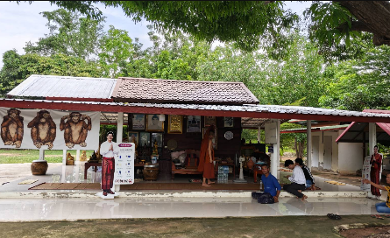
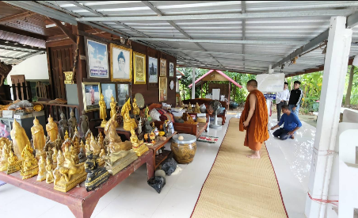
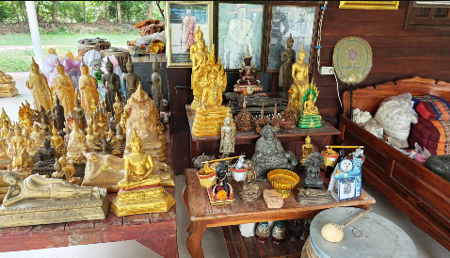
วันที่ 19 มิ.ย.69 เวลาประมาณ 16.00 น. วัดป่าหนองซอน ม.2 ต.หนองซอนฯ ได้มีคนร้ายเข้ามาลักเอาพระพุทธรูป ขนาดหน้าตัก 5 นิ้ว สีขาว ปรางค์สมาธิ ซึ่งวางไว้บนพานไป ร.ต.ท.สรวิชญ์ อุทโท พงส.ออกตรวจที่เกิดเหตุ เข้ากราบพระครูโชติวรคุณ เจ้าอาวาทวัดป่าหนองซอน กราบเรียนเกี่ยวกับแนวทางการดำเนินการ
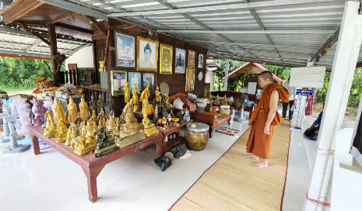

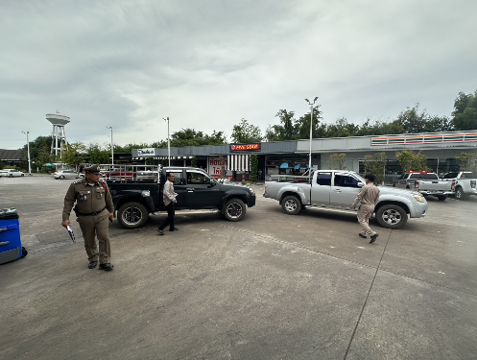
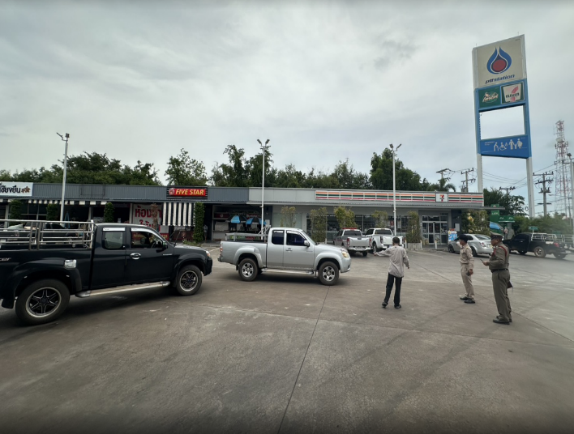
วันนี้ (29 มิ.ย.69) เวลา 13.00 น. ร.ต.อ.อัฒฑ์ไชยา แสงยศ รอง สว.(สอบสวน) สภ.หนองซอน ร้อยเวร 30 ออกตรวจสอบเหตุ ว40 รถยนต์ชนกัน คู่กรณีตกลงกันไม่ได้ บริเวณปั๊ม ปตท.หนองคู

